Braas Topas 11V Reformziegel Pult-Doppelwulstziegel

BMI Deutschland BRAAS

Eigenschaften

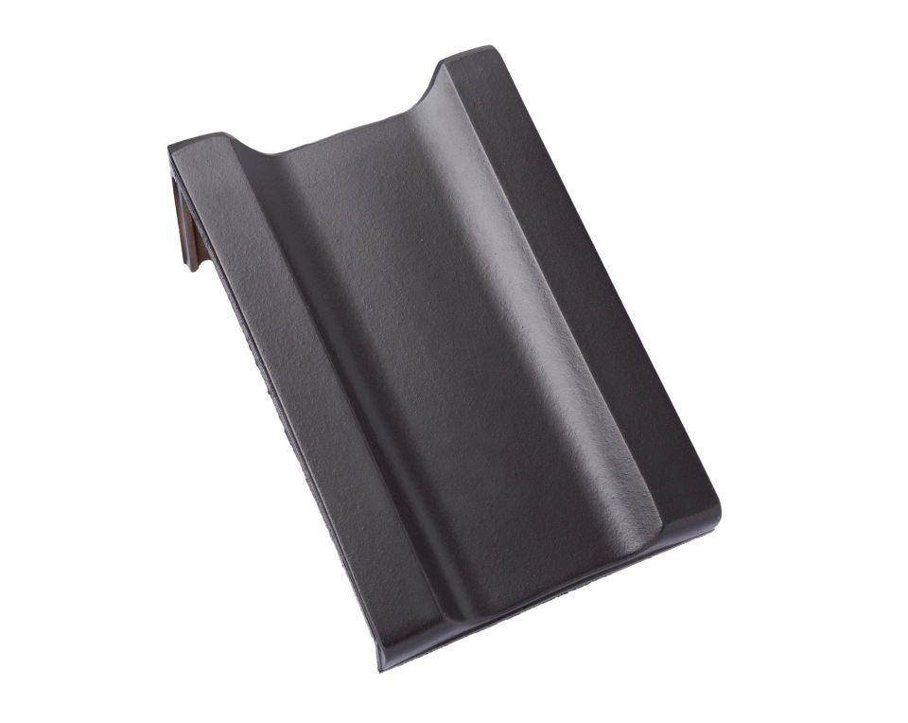

Art Formziegel

Pultdach-Doppelwulstziegel

Farbton

anthrazit, dunkelgrau, rot, schwarz

Format

Ganzer Ziegel

Oberfläche

engobiert, glasiert

Breite (mm)

266,00

Länge (mm)

445,00

Farbtonbezeichnung Hersteller

Tiefschwarz, Kupferrot, Kristallgrau, Anthrazit, Basaltgrau, Weinrot